Vocabulaire à retenir du chapitre 8
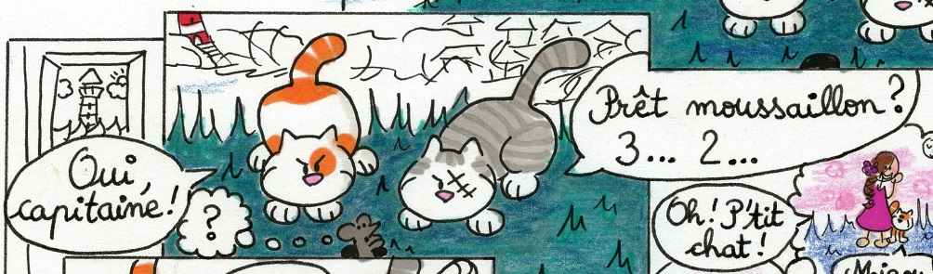 Page 74
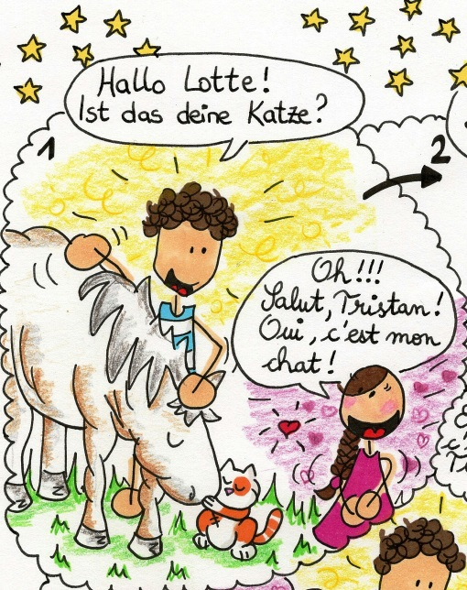Page 75 |  |  |  |  | 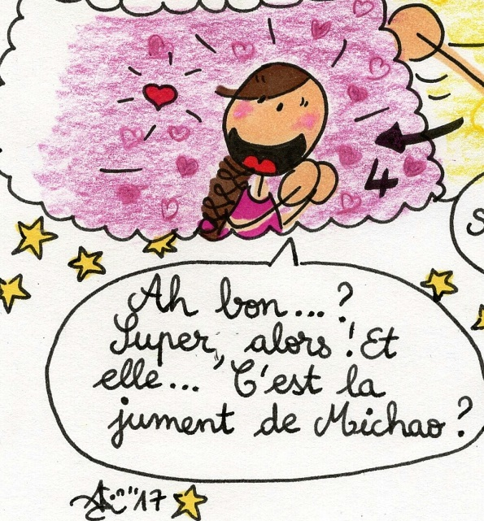Page 75
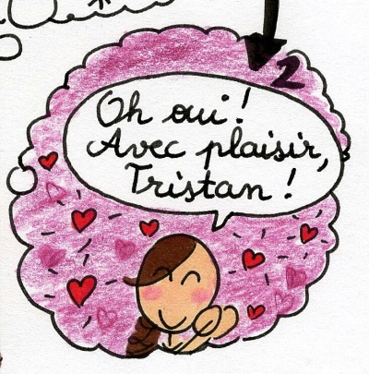Page 75 |  |  |  |  | 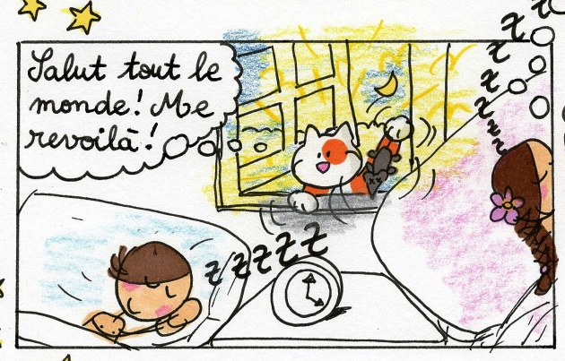 Page 76
le mousaillon | = der Matrose |  |  | « Prêt, mousaillon ? » « Oui, capitaine ! »
mon | = mein / meine |  |  | « Oui, c’est mon chat ! »
la jument | = die Stute |  | « Et elle… C’est la jument de Michao ? »
avec plaisir | = gerne |  | « Oh oui ! Avec plaisir, Tristan ! »
Salut tout le monde ! |  | = Halli hallo, ihr Lieben ! |  |  |  | « Salut tout le monde ! »

